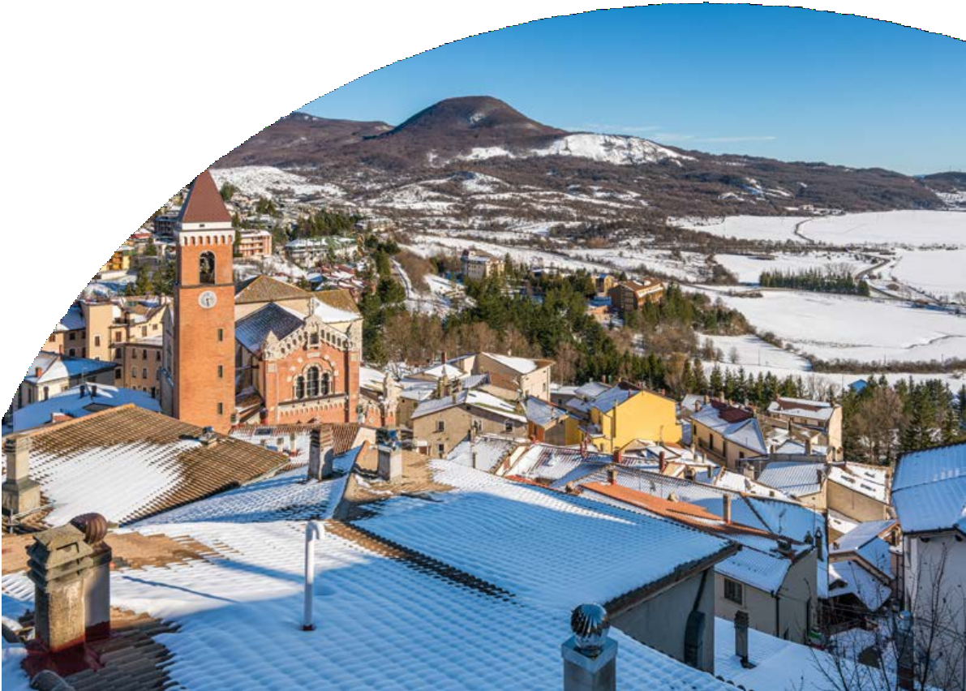

# Neve

GRANDHOTEL EUROPA 3*sup

Rivisondoli (AQ)

DA DICEMBRE 2023 AD APRILE 2024

# A partire da

€ 220 p.p.

PENSIONE COMPLETA

Il Grandhotel Europa è un albergo situato nel centro di Rivisondoli, un pittoresco paese dell’Abruzzo. L’hotel offre ai suoi ospiti camere confortevoli e spaziose, dotate di tutti i comfort, un ristorante che propone piatti tipici della cucina locale e un centro benessere dove rilassarsi e rigenerarsi. Il Grandhotel Europa è il luogo ideale per trascorrere una vacanza all’insegna della natura, dello sport e della cultura, grazie alla vicinanza con il Parco Nazionale della Majella e con le piste da sci di Roccaraso.

GRANDHOTEL EUROPA 3*sup

Rivisondoli (AQ)

|  |  |  |  |  |
| --- | --- | --- | --- | --- |
| PERIODO | DATE | | NOTTI | camera CLASSIC |
| QUOTA SPECIALE |
| NATALE | 22/12/23 | 28/12/23 | 3 | 350 |
| CAPODANNO | 29/12/23 | 0201/24 | 4 | 600 |
| 28/12/23 | 02/01/24 | 5 | 700 |
| EPIFANIA | 02/01/24 | 06/01/24 | 4 | 450 |
| CARNEVALE | 11/02/24 | 18/02/24 | 7 | 630 |
| DOMENICA/DOMENICA | 08/01/24 | 25/03/24 | 7 | 580 |
| DOMENICA/GIOVEDI | 08/01/24 | 25/03/24 | 4 | 325 |
| DOMENICA/VENERDI | 08/01/24 | 25/03/24 | 5 | 405 |
| VENERDI/DOMENICA* | 08/01/24 | 28/01/24 | 2 | 220 |
| GIOVEDI/DOMENICA* | 08/01/24 | 25/03/24 | 3 | 280 |

* week end escluso Carnevale

QUOTA COMPRENDE:

* Trattamento di pensione completa (bevande incluse)
* compresi nei periodi selezionati eventuali cenoni e pranzi di festività
* Wifi gratuito in tutta la struttura.
* Tassa di soggiorno inclusa.

SUPPLEMENTI:

* Camera Singola: € 30 al giorno
* Culla a richiesta in loco: € 8

QUOTA NON COMPRENDE:

* Quota Gestione pratica inclusa di assicurazione medico bagaglio annullamento di Euro 60,00 a camera
* Tutto non incluso nella quota comprende.

RIDUZIONI:

* 3° - 4° letto bambini fino a 13 anni: -20%
* 3° - 4° letto adulto: -10%

N.B. Le età si intendono sempre non compiute